МИНИСТЕРСТВО ОБРАЗОВАНИЯ И НАУКИ РЕСПУБЛИКИ ДАГЕСТАН
МКОУ «АПШИНСКАЯ СРЕДНЯЯ ОБЩЕОБРАЗОВАТЕЛЬНАЯ ШКОЛА»
Россия, Республика Дагестан, 368204, Буйнакский район, с.Апши т. (8903) 428-07-66, apshy@mail.ru

№____ «14» март 2018г

План МКОУ «Апшинская СОШ» на 2018г.09.Республиканской программы «Об основах системы профилактики безнадзорности и правонарушений несовершеннолетних»

№ | Проводимые мероприятия | класс | Кол.уч. | сроки | приглашенные | ответственные
1 | Классный час на тему:  "Истоки бродяжничества" | 2"а" | 18 | 25.01 |  | Классный руководитель  Лабазанова М.А
2 | Классный час на тему: | 2"б" | 16 | 15.01 |  | Классный руководитель Алиева А.К.
3 | Анкетирование | 5 | 14 | 20.01 |  | Психолог Шайхова Ш.М.
4 | Просмотр фильма "Детская беспризорность" | 5 | 17 | 10.02 |  | Классный руководитель Амирова П.А.
5 | Классный час на тему :«Ответственность несовершеннолетних перед законом» | 7"а" | 14 | 17.01 |  | Классный руководитель Тагирова С.А..
6 | Беседа: "Детская беспризорность" | 7"б" | 12 | 17.02 | Капитан полиции Гасаналиев Ш.М. | Классный руководитель Магомедова З.А.
7 | Круглый стол:" Истоки бродяжничества" | 8"а" | 10 | 19.02 |  | Классный руководитель Магомедова П.М
8 | классный час на тему: «Беспризорность и безнадзорность" | 8"б" | 12 | 15.02 |  | Классный руководитель Шайхова Ш.М.
9 | Просмотр презентации и беседа на тему "Детская беспризорность и безнадзорность" | 9 | 17 | 2.03 |  | Классный руководитель Магомедова Б.Р.
10 | Классный час : "Подростковая безнадзорность" | 10 | 3 | 5.03 |  | Классный руководитель Магомедова П.М.
11 | Общешкольное мероприятие :"Профилактика беспризорности" | 5-11 | 108уч.и15 педагогов. | 27.02 | имам Магди -хаджи из Муфтията и студенты из исламского Университета. | Зам.дир. по ВР Магомедова Б.Р.

Реализация Республиканской программы «Об основах системы профилактики безнадзорности и правонарушений несовершеннолетних»

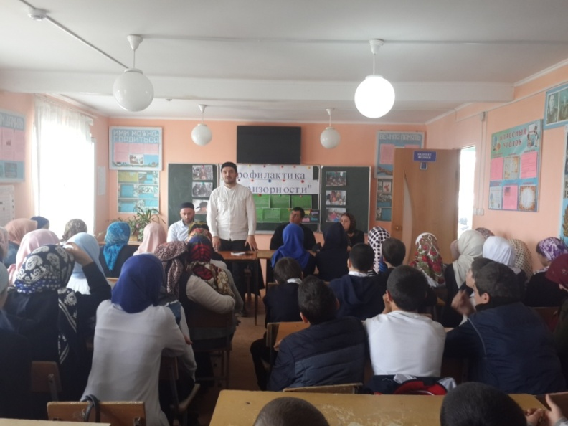
27.02.18г.Общешкольное профилактическое мероприятие для учащихся 5-11 классов с приглашением имама Магди -хаджи из Муфтията РД и студентов из исламского Университета.
Присутствовало-108 учащихся и 15 педагогов.

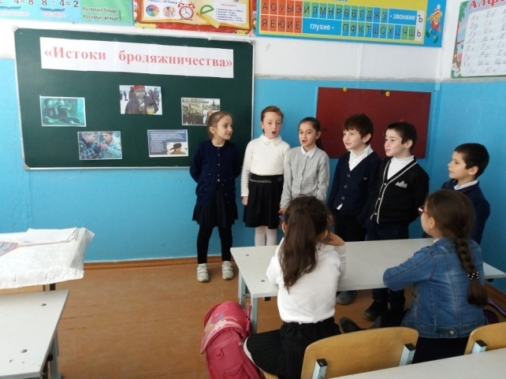

Классный час во "2а" классе
Тема: «Истоки бродяжничества». Классный руководитель Лабазанова М.А.

Присутствовало 18 учащихся.

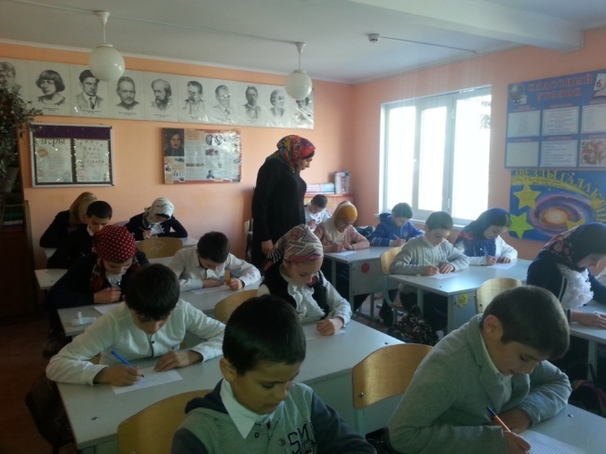

20.01.18г.Анкетирование в 5 классе провела психолог Шайхова Ш.М.
Присутствовало-14 учащихся

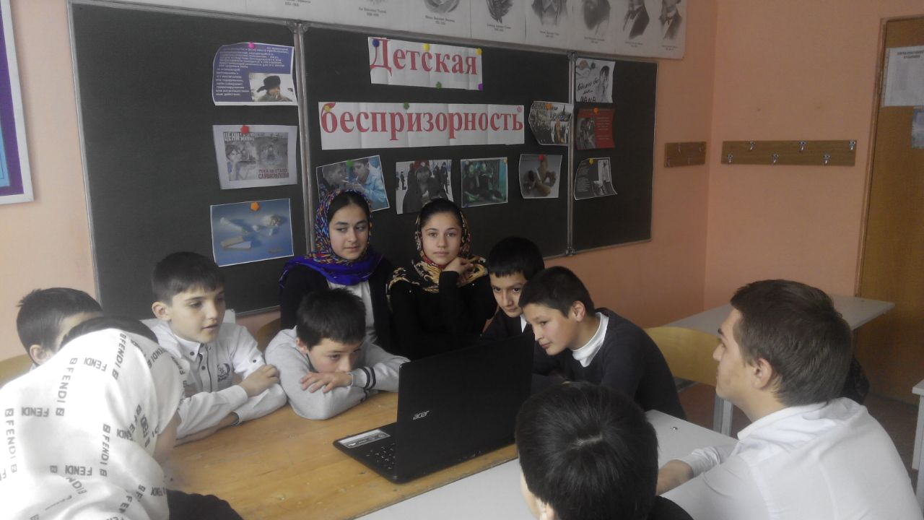
10.02.18г. 5 класс посмотрели фильм : «Детская беспризорность». Классный руководитель Амирова П.А.
Присутствовало – 14 учащихся.

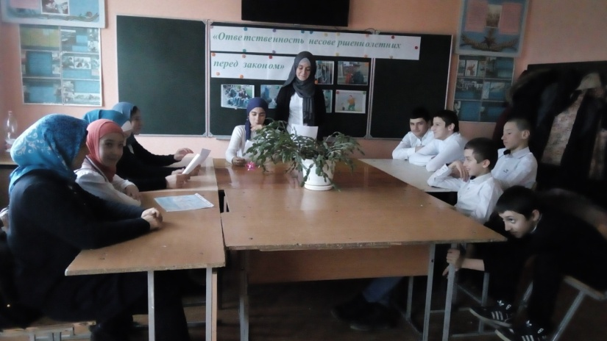
17.01 2018. Круглый стол в 7«а» классе «Ответственность несовершеннолетних перед законом» Классный руководитель Тагирова С.А.
Присутствовало-14 уч-ся.
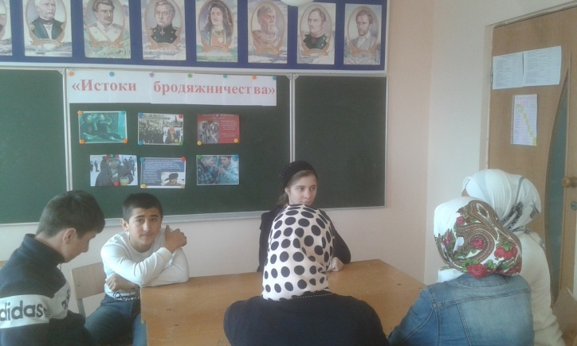

19.02.18г. Круглый стол в 8 "а" классе на тему:«Истоки бродяжничества»
Классный руководитель Магомедова П.М.

Присутствовало-10 уч.
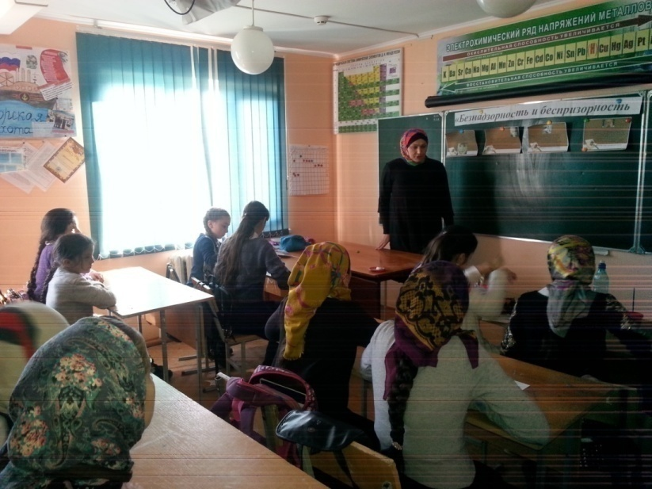
3.03.18г.Беседа психолога Шайховой Ш.М на тему :"Беспризорность и безнадзорность". для учащихся 6 класса.
Присутствовало-18 учащихся

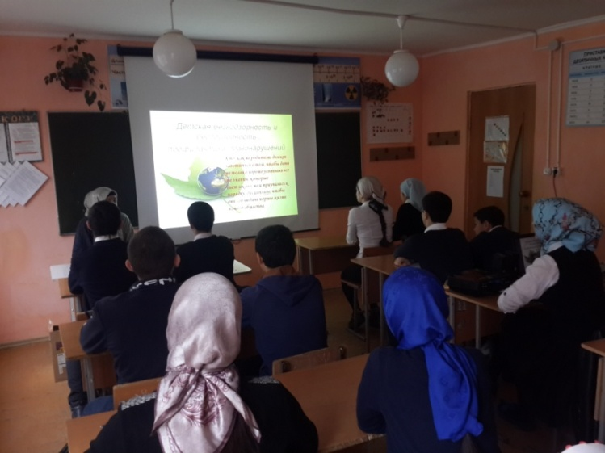
2.03.18г. 9 класс. Просмотр презентации и беседа на тему: "Детская беспризорность и безнадзорность" Классный руководитель Магомедова Б.Р.
Присутствовало-17 учащихся.

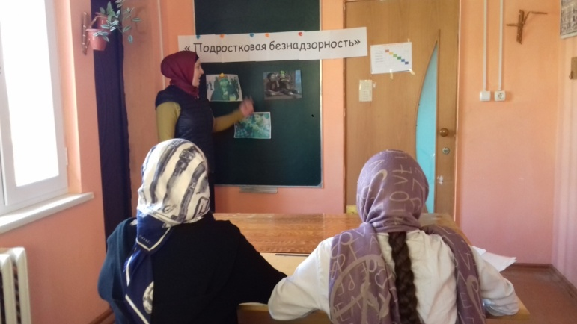
5.03.18 г. в 10 классе был проведен классный час на тему «Подростковая безнадзорность» .Классный руководитель Магомедова П.М.
Присутствовали 3 уч.
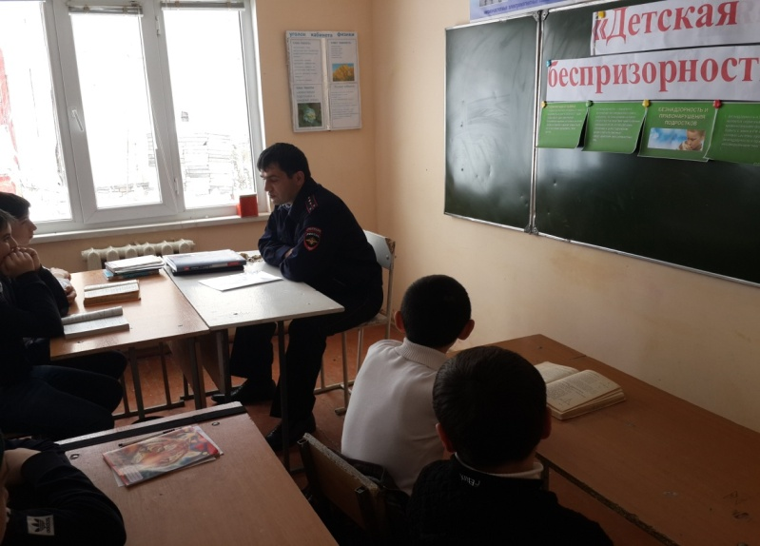
17.02.18г.Встреча в 7"б" классе с капитаном полиции Гасаналиевым Ш.М.
Присутствовало-12 учащихся.

